**Национальный Исследовательский**

**Университет ИТМО**

**Вариант № 1218**

**Лабораторная работа №1**

**“Основы профессиональной деятельности”**

**Выполнил:**

**Студент группы P3112**

**Нгуен Тхи Ми Ту**

**Преподаватель:**

**Гаврилов Антон Валерьевич**

**Санкт-Петербург 2020 г.**

1. **Создать приведенное в варианте дерево каталогов и файлов с содержимым. В качестве корня дерева использовать каталог lab0 своего домашнего каталога. Для создания и навигации по дереву использовать команды: mkdir, echo, cat, touch, ls, pwd, cd, more, cp, rm, rmdir, mv.**

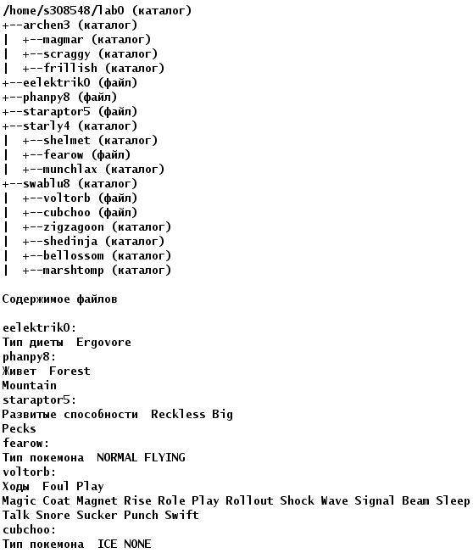

Решение:

#!/bin/bash

mkdir lab0

cd lab0

mkdir archen3 starly4 swablu8

touch eelektrik0 phanpy8 staraptor5

cd archen3

mkdir magmar scraggy frillish

cd ..

echo "Тип диеты Ergovore"> eelektrik0

echo "Живет Forest">> phanpy8

echo "Mountain"> phanpy8

echo "Развитые способности Reckless Big"> staraptor5

echo "Pecks">> staraptor5

cd starly4

mkdir shelmet munchlax

echo "Тип покемона NORMAL FLYING"> fearow

cd ..

cd swablu8

mkdir bellossom shedinja zigzagoon marshtomp

echo "Ходы Foul Play"> voltorb

echo "Magic Coat Magnet Rise Role Play Rollout Shock Wave Signal Beam Sleep">> voltorb

echo "Talk Snore Sucker Punch Swift">> voltorb

echo "Тип покемона ICE NONE">> cubchoo

cd ../

1. **Установить согласно заданию права на файлы и каталоги при помощи команды chmod, используя различные способы указания прав**.

* archen3: r-x--x-w-
* magmar: права 357
* scraggy: права 555
* frillish: владелец должен читать, записывать директорию и переходить в нее; группа-владелец должна записывать директорию и переходить в нее; остальные пользователи должны читать, записывать директорию и переходить в нее
* eelektrik0: владелец должен читать файл; группа-владелец должна не иметь никаких прав; остальные пользователи должны не иметь никаких прав
* phanpy8: владелец должен читать и записывать файл; группа-владелец должна записывать файл; остальные пользователи должны читать файл
* staraptor5: rw-r-----
* starly4: права 511
* shelmet: r-xrwxrw-
* fearow: владелец должен не иметь никаких прав; группа-владелец должна не иметь никаких прав; остальные пользователи должны читать файл
* munchlax: права 511
* swablu8: -wxrwx-wx
* voltorb: права 440
* cubchoo: права 006
* zigzagoon: владелец должен записывать директорию и переходить в нее; группа-владелец должна читать и записывать директорию; остальные пользователи должны только переходить в директорию
* shedinja: владелец должен записывать директорию и переходить в нее; группа-владелец должна только переходить в директорию; остальные пользователи должны только переходить в директорию
* bellossom: владелец должен читать, записывать директорию и переходить в нее; группа-владелец должна записывать директорию и переходить в нее; остальные пользователи должны читать и записывать директорию
* marshtomp: r-xrwxrw-

Решение:

#!/bin/bash

cd ~/lab0

chmod 512 archen3

chmod 357 archen3/magmar

chmod 555 archen3/scraggy

chmod 737 archen3/frillish

chmod 400 eelektrik0

chmod 624 phanpy8

chmod 640 staraptor5

chmod 511 starly4

chmod 576 starly4/shelmet

chmod 004 starly4/fearow

chmod 511 starly4/munchlax

chmod 373 swablu8

chmod 440 swablu8/voltorb

chmod 006 swablu8/cubchoo

chmod 361 swablu8/zigzagoon

chmod 311 swablu8/shedinja

chmod 736 swablu8/bellossom

chmod 576 swablu8/marshtomp

1. **Скопировать часть дерева и создать ссылки внутри дерева согласно заданию при помощи команд cp и ln, а также комманды cat и перенаправления ввода-вывода**.

* скопировать рекурсивно директорию swablu8 в директорию lab0/archen3/magmar
* скопировать содержимое файла eelektrik0 в новый файл lab0/swablu8/cubchooeelektrik
* cоздать символическую ссылку для файла phanpy8 с именем lab0/starly4/fearowphanpy
* объеденить содержимое файлов lab0/starly4/fearow, lab0/swablu8/cubchoo, в новый файл lab0/staraptor5_68
* cоздать жесткую ссылку для файла phanpy8 с именем lab0/swablu8/cubchoophanpy
* скопировать файл eelektrik0 в директорию lab0/swablu8/shedinja
* создать символическую ссылку c именем Copy_39 на директорию archen3 в каталоге lab0

Решение

#!/bin/bash

cd ~/lab0

chmod -R 777 archen3

chmod -R 777 swablu8

cp -r swablu8 ~/lab0/archen3/magmar

cp eelektrik0 ~/lab0/swablu8/cubchooelektrik

chmod -R 777 starly4

ln -s phanpy8 ~/lab0/starly4/fearowphanpy

cat ~/lab0/starly4/fearow ~/lab0/swablu8/cubchoo> ./staraptor5_68

ln phanpy8 ~/lab0/swablu8/cubchoophanpy

cp eelektrik0 ./swablu8/shedinja

ln -s ~/lab0/archen3 Copy_39

chmod 373 swablu8

chmod 440 swablu8/voltorb

chmod 006 swablu8/cubchoo

chmod 361 swablu8/zigzagoon

chmod 311 swablu8/shedinja

chmod 736 swablu8/bellossom

chmod 576 swablu8/marshtomp

chmod 512 archen3

chmod 357 archen3/magmar

chmod 555 archen3/scraggy

chmod 737 archen3/frillish

chmod 511 starly4

chmod 576 starly4/shelmet

chmod 004 starly4/fearow

chmod 511 starly4/munchlax

**После выполнения задания 3 иерархия файлов и каталогов, полученная при помощи команд ls –lR:**

total 17

dr-x--x-w- 5 s308548 studs 5 нояб. 2 05:47 archen3

lrwxrwxrwx 1 s308548 studs 26 нояб. 2 05:47 Copy_39 -> /home/s308548/lab0/archen3

-r-------- 1 s308548 studs 27 нояб. 2 05:47 eelektrik0

-rw--w-r-- 2 s308548 studs 27 нояб. 2 05:47 phanpy8

-rw-r----- 1 s308548 studs 59 нояб. 2 05:47 staraptor5

-rw-r--r-- 1 s308548 studs 71 нояб. 2 05:47 staraptor5_68

dr-x--x--x 4 s308548 studs 6 нояб. 2 05:47 starly4

d-wxrwx-wx 6 s308548 studs 10 нояб. 2 05:47 swablu8

./archen3:

total 9

drwx-wxrwx 2 s308548 studs 2 нояб. 2 05:47 frillish

d-wxr-xrwx 3 s308548 studs 3 нояб. 2 05:47 magmar

dr-xr-xr-x 2 s308548 studs 2 нояб. 2 05:47 scraggy

./archen3/frillish:

total 0

./archen3/magmar:

./archen3/magmar: Permission denied

total 0

./archen3/scraggy:

total 0

./starly4:

total 9

-------r-- 1 s308548 studs 38 нояб. 2 05:47 fearow

lrwxrwxrwx 1 s308548 studs 7 нояб. 2 05:47 fearowphanpy -> phanpy8

dr-x--x--x 2 s308548 studs 2 нояб. 2 05:47 munchlax

dr-xrwxrw- 2 s308548 studs 2 нояб. 2 05:47 shelmet

./starly4/munchlax:

total 0

./starly4/shelmet:

total 0

./swablu8:

./swablu8: Permission denied

total 0

1. **Используя команды cat, wc, ls, head, tail, echo, sort, grep выполнить в соответствии с вариантом задания поиск и фильтрацию файлов, каталогов и содержащихся в них данных**.

* Рекурсивно подсчитать количество строк содержимого файлов из директории lab0, имя которых заканчивается на '8', отсортировать вывод по уменьшению количества, ошибки доступа не подавлять и не перенаправлять
* Вывести четыре первых элемента рекурсивного списка имен и атрибутов файлов в директории lab0, список отсортировать по возрастанию количества жестких ссылок, ошибки доступа не подавлять и не перенаправлять
* Вывести содержимое файлов: fearow, voltorb с номерами строк, строки отсортировать по имени z->a, ошибки доступа не подавлять и не перенаправлять
* Вывести рекурсивно список имен файлов в директории archen3, список отсортировать по имени z->a, добавить вывод ошибок доступа в стандартный поток вывода
* Вывести четыре первых элемента рекурсивного списка имен и атрибутов файлов в директории lab0, заканчивающихся на символ '8', список отсортировать по возрастанию даты доступа к файлу, подавить вывод ошибок доступа
* Рекурсивно вывести содержимое файлов из директории lab0, имя которых начинается на 'm', строки отсортировать по имени z->a, ошибки доступа не подавлять и не перенаправлять

Решение

#!/bin/bash

wc -l ./*8 */*8 */*/*8 */*/*/*8 */*/*/*/*8 |sort -r

ls -lR | sort -k 2 -n | head -4

cat -n ./starly4/fearow ./swablu8/voltorb |sort -r

cd archen3

ls -lR 2>&1 | ggrep ".......... " 2>&1 | sort -r

cd ..

ls -lt ./*8 */*8 */*/*8 */*/*/*8 */*/*/*/*8 2> /dev/null | head -4

cat ./m* */m* */*/m* */*/*/m* */*/*/*/m* |sort -r

1. **Выполнить удаление файлов и каталогов при помощи команд rm и rmdir согласно варианту задания.**

* Удалить файл eelektrik0
* Удалить файл lab0/swablu8/cubchoo
* удалить символические ссылки Copy_*
* удалить жесткие ссылки lab0/swablu8/cubchoophan*
* Удалить директорию starly4
* Удалить директорию lab0/swablu8/bellossom

Решение

#!/bin/bash

cd ~/lab0

chmod -R 777 starly4

rm -f eelektrik0

rm -f ./swablu8/cubchoo

rm -f Copy_*

rm -f swablu8/cubchoophan*

rm -R starly4

rm -R swablu8/bellossom

**Вывод:**

**В процессе выполнения лабораторной работы я ознакомилась с основным способом взаимодействия с ОС UNIX, командным интерфейсом, а также базовой функциональностью интерпретатора shell. Получила основные сведения о файловой системе и правах доступа к файлам. Узнала о потоках ввода-вывода, конвейерах, символических и жестких ссылках.**